**【学习空间】后台管理系统需求文档**

# 1、首页

### 1.1、近期访问量统计

根据客户端的IP地址，以天为单位统计（默认统计7天数据），访问间隔至少为1小时

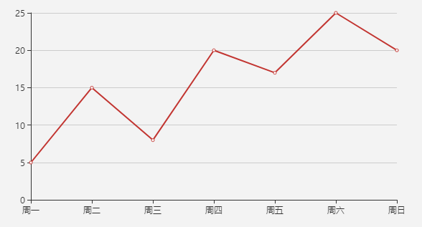

### 1.2、各方向访问量排行Top10

统计访问量前10的方向

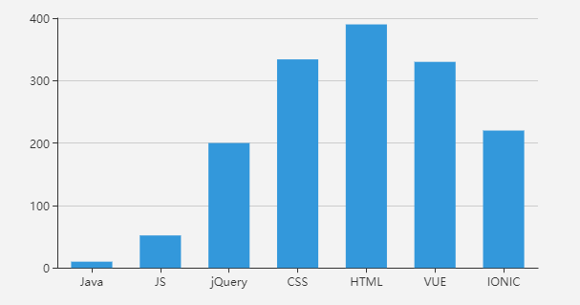

### 1.3、有用笔记统计

统计系统中采用量前10的笔记(采用量)。

|  |  |  |  |  |
| --- | --- | --- | --- | --- |
| **序号** | **标题** | **方向** | **采用量** | **详情** |

### 1.4、无用笔记统计

统计系统中不能解决问题的笔记(无用量)。

|  |  |  |  |  |
| --- | --- | --- | --- | --- |
| **序号** | **标题** | **方向** | **无用量** | **详情** |

### 1.5、系统当前笔记量统计

笔记总量：100

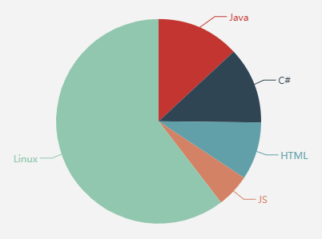

### 1.6、近期用户增长量统计



# 2、笔记管理

### 2.1、数据展示

以表格的形式展示，按创建时间降序方式展示

展示内容：

|  |  |
| --- | --- |
| **字段** | **说明** |
| 序号 | 前端生成，每页从1开始 |
| 标题 |  |
| 状态 | 已发表、未发表 |
| 创建人 |  |
| 创建时间 | YYYY-mm-dd hh:mm |
| 最近修改时间 | YYYY-mm-dd hh:mm |
| 修改人 |  |
| 操作 | 编辑、详情、撤回、发表、删除 |

### 2.2、数据添加

弹窗显示笔记添加界面

字段项：

|  |  |
| --- | --- |
| **字段** | **说明** |
| 标题 | 长度50字以内 |
| 所属方向 | 下拉框多选 |
| 内容 | 富文本编辑 |
| 附件 |  |
| 操作 | 立即发表、保存、取消 |

### 2.3、数据搜索

按标题关键字、方向、状态进行模糊查询

# 3、笔记方向管理

### 3.1、数据展示

以表格的形式，按创建时间降序方式展示

展示内容：

|  |  |
| --- | --- |
| **字段** | **说明** |
| 序号 | 前端生成，每页从1开始 |
| 方向名称 |  |
| 创建人 |  |
| 创建时间 | YYYY-mm-dd hh:mm |
| 最近修改时间 | YYYY-mm-dd hh:mm |
| 修改人 |  |
| 操作 | 编辑、详情、删除 |

### 3.2、数据添加

弹窗显示方向添加界面

|  |  |
| --- | --- |
| **字段** | **说明** |
| 方向 | 长度50字以内 |
| 操作 | 保存、取消 |

# 4、用户管理

### 4.1、数据展示

以表格的形式，按创建时间降序方式展示

展示内容：

|  |  |
| --- | --- |
| **字段** | **说明** |
| 序号 | 前端生成，每页从1开始 |
| 用户名 |  |
| 绑定邮箱 |  |
| 注册时间 | YYYY-mm-dd hh:mm |
| 注册IP |  |
| 注册城市 |  |
| 备注 |  |
| 操作 | 锁定、解锁 |

### 4.2、数据搜索

根据用户名或绑定邮箱进行模糊搜索

# 5、系统管理

### 5.1、运行状态管理

**5.1.1、PC端状态、app端状态**

当前运作状态：运行中、升级中、维护中

总运行时长：xxx天xxx小时xxx分

本次运行时长：xxx天xxx小时xxx分

更改状态：

弹出 PC端系统状态更改 窗口

|  |  |
| --- | --- |
| **字段** | **说明** |
| 运行状态 | 运行中、升级中、维护中 |
| 生效时机 | 立即生效、延时生效 |
| 设置时间 | 精确到分 |
| 备注说明 | 100个字符以内 |

# 6、日志管理

### 6.1、数据展示

以表格的形式，按创建时间降序方式展示

展示内容：

|  |  |
| --- | --- |
| **字段** | **说明** |
| 序号 | 前端生成，每页从1开始 |
| 操作用户 |  |
| 操作时间 | YYYY-mm-dd hh:mm |
| 操作描述 | YYYY-mm-dd hh:mm |
| IP地址 |  |
| 客户端类型 | APP、电脑 |
| 所属城市 |  |
| 操作 | 删除 |

### 6.2、数据查询

根据用户名、操作时间段